HYDROMATE
Documento del proyecto seleccionado para aprobación
Ingeniería en Computación · Taller de selección de proyecto
Agosto de 2026

1. Matriz comparativa de las dos propuestas
Se compararon HydroMate y FamiFinder con criterios prácticos para un proyecto semestral. La escala es de 1 a 5, donde 5 representa la condición más favorable para desarrollar el proyecto dentro del semestre.
Criterio | Peso | HydroMate | FamiFinder | Resultado | Justificación
Impacto | 25% | 4 | 5 | FamiFinder | Ambas resuelven problemas reales; FamiFinder tiene un impacto humano directo mayor.
Viabilidad técnica | 25% | 5 | 3 | HydroMate | HydroMate puede probarse de forma incremental y con un prototipo controlado; FamiFinder depende más de GPS/cobertura y confiabilidad en un contexto sensible.
Tiempo | 15% | 5 | 3 | HydroMate | HydroMate permite validar por módulos durante el semestre; FamiFinder requiere pruebas de campo y escenarios de extravío más difíciles de reproducir.
Costo | 15% | 4 | 3 | HydroMate | HydroMate tiene un presupuesto objetivo aproximado de $4,800-$5,500 MXN; FamiFinder puede requerir GPS/celular, batería y conectividad permanente.
Acceso a pruebas y evidencia | 10% | 5 | 2 | HydroMate | El prototipo hidropónico puede mantenerse y probarse directamente; acceder a personas con Alzheimer requiere mayor cuidado, consentimiento y coordinación.
Escalabilidad | 10% | 5 | 4 | HydroMate | HydroMate puede crecer de una torre a varias zonas o depósitos; FamiFinder también puede escalar, pero depende de infraestructura de comunicación y privacidad.
Puntuación ponderada: HydroMate = 92/100; FamiFinder = 70/100.
Proyecto seleccionado: HydroMate. La elección no significa que FamiFinder sea una mala propuesta; HydroMate ofrece un balance más favorable entre impacto, acceso a pruebas, costo, tiempo y posibilidad de demostrar un prototipo funcional durante el semestre.

2. Planteamiento del problema
Los sistemas hidropónicos permiten cultivar sin suelo mediante una solución nutritiva recirculante. Pueden utilizarse en hogares, agricultura urbana, invernaderos y producción de mayor escala. El problema es que su buen funcionamiento depende de varias condiciones que cambian con el tiempo: disponibilidad de agua, circulación, temperatura, pH y concentración de nutrientes. Si estas variables no se revisan o se manejan tarde, el cultivo puede perder rendimiento e incluso dañarse en poco tiempo.
La FAO señala que la hidroponía requiere manejo técnico y que errores en nutrientes o fallas de equipo pueden provocar pérdidas rápidas del cultivo. También reporta que, en aplicaciones adecuadas, la hidroponía puede utilizar hasta 90% menos agua que el cultivo convencional. Esto vuelve atractiva la técnica en lugares donde interesa producir con un uso más eficiente del agua, pero también hace importante contar con monitoreo y control confiables.
HydroMate plantea reducir esa carga de supervisión con un sistema embebido que automatice la recirculación del agua, supervise variables críticas y presente al usuario información y alertas. El prototipo se desarrollará a escala de una torre, pero la arquitectura se pensará para poder crecer después a varios módulos, depósitos o zonas de cultivo.

3. Evidencia de que el problema existe

3.1 Evidencia verificable
- FAO (2024): la hidroponía es intensiva en conocimientos y manejo; errores humanos en nutrientes o fallas del equipo pueden causar la pérdida completa del cultivo en poco tiempo.
- FAO (2026): la hidroponía puede utilizar hasta 90% menos agua que el cultivo convencional y se menciona a los pimientos entre los cultivos apropiados para este tipo de sistema.
- CESPT (2025): durante trabajos en el acueducto Florido-Aguaje se reportó afectación del servicio en 632 colonias de Tijuana y Playas de Rosarito, un ejemplo local de por qué el uso y administración del agua es un tema relevante.

3.2 Evidencia proporcionada por el usuario o lugar
Pendiente de anexar antes de entregar/aprobar. No se inventa evidencia. Se recomienda adjuntar al menos una de las siguientes evidencias propias:
- Fotografía del área donde se instalará o probará el prototipo.
- Fotografía del depósito, torre o materiales ya adquiridos/preparados.
- Registro de observación de una prueba de recirculación, medición de pH/nutrientes o manejo manual del cultivo.
- Entrevista corta con una persona que cultive en casa, un productor o un usuario potencial sobre el tiempo y atención que requieren el riego, pH y nutrientes.
Evidencia anexada: _______________________________________________________________
Fecha y lugar: __________________________________________________________________

4. Objetivo general medible
Desarrollar durante el semestre un prototipo funcional de HydroMate capaz de monitorear al menos cuatro variables del sistema hidropónico, automatizar la recirculación de agua con protección por nivel mínimo y almacenar/mostrar la información en una interfaz, alcanzando al menos 90% de disponibilidad de monitoreo durante una prueba continua de 7 días.

5. Objetivos específicos
- Construir y validar una torre hidropónica recirculante funcional para un cultivo de prueba de hasta 6-8 plantas, verificando que el agua llegue a la parte superior y regrese al depósito sin fugas importantes.
- Capturar como mínimo nivel de agua, temperatura, pH y concentración aproximada TDS/EC, y enviar estas lecturas al sistema de monitoreo con un intervalo configurable.
- Implementar control automático y manual de la bomba de recirculación, incluyendo corte por nivel bajo y un tiempo máximo de funcionamiento continuo como medidas de seguridad.
- Registrar las mediciones y estados principales para mostrar valores actuales, historial básico y alertas al usuario.
- Evaluar el prototipo mediante pruebas de funcionamiento y documentar los cambios necesarios para escalarlo a más plantas, módulos o zonas de producción.

6. Alcance y exclusiones

6.1 Alcance
- Un prototipo físico hidropónico recirculante de escala demostrativa.
- Sistema embebido encargado de lectura de sensores y control local de la bomba.
- Monitoreo de nivel, temperatura, pH y TDS/EC.
- Riego/recirculación automática configurable, modo manual y reglas de seguridad.
- Comunicación inalámbrica hacia un servicio de backend.
- Almacenamiento de historial y una interfaz web o móvil para consulta y configuración básica.
- Diseño lógico preparado para crecer a varios módulos o zonas; la operación industrial no se validará durante este semestre.

6.2 Exclusiones
- Dosificación automática de nutrientes A/B.
- Dosificación automática de pH Up/Down.
- Llenado automático del depósito en la primera versión.
- Certificación para uso comercial o agrícola industrial.
- Validación en una granja de gran escala durante este semestre.
- Estrategia detallada de autenticación, ciberseguridad y despliegue; se definirá en talleres posteriores.

7. Beneficiarios
- Personas que cultivan alimentos en casa y buscan reducir la supervisión manual.
- Proyectos de agricultura urbana, escuelas y laboratorios educativos.
- Pequeños y medianos productores que necesiten monitorear variables de cultivo de forma más constante.
- A futuro, productores con varias zonas hidropónicas que puedan reutilizar la misma arquitectura de monitoreo y control.

8. Indicadores cuantitativos de éxito
Indicador | Meta | Cómo se comprobará
Disponibilidad de monitoreo | ≥ 90% durante 7 días continuos | Porcentaje de intervalos esperados que cuentan con datos registrados.
Protección por nivel bajo | 100% de corte correcto en al menos 20 pruebas | Provocar condición de nivel bajo y verificar que la bomba permanezca apagada.
Ejecución de ciclos de recirculación | ≥ 95% de ciclos programados ejecutados correctamente | Comparar ciclos planificados contra registros de encendido/apagado.
Variables visibles | Al menos 4 variables actuales + estado de bomba | Verificar en la interfaz nivel, temperatura, pH, TDS/EC y estado.
Prueba hidráulica | Agua llega al nivel superior y retorna al depósito en 10/10 pruebas | Pruebas repetidas sin fuga importante ni desbordamiento.

9. Funciones iniciales

9.1 Obligatorias
- Leer nivel de agua y bloquear la bomba cuando el nivel sea insuficiente.
- Leer temperatura, pH y TDS/EC.
- Encender y apagar la bomba en modo automático y manual.
- Permitir configurar tiempos o ciclos básicos de recirculación.
- Enviar datos por Wi-Fi al backend.
- Guardar historial básico de mediciones, estados de bomba y alertas.
- Mostrar estado actual e historial en una interfaz web/móvil.
- Generar alertas por nivel bajo y variables fuera del rango configurado.

9.2 Deseables
- Perfiles de cultivo con rangos recomendados.
- Control de iluminación complementaria.
- Recomendaciones al usuario para corregir pH o nutrientes de forma manual.
- Estadísticas de consumo/horas de bomba y tendencias de las variables.
- Soporte para varias torres, depósitos o zonas desde la misma plataforma.
- Notificaciones remotas cuando una condición requiera intervención.

10. Diagrama preliminar del sistema
La arquitectura se mantiene deliberadamente general. Los protocolos, tecnologías de backend y estrategia de seguridad se definirán después.
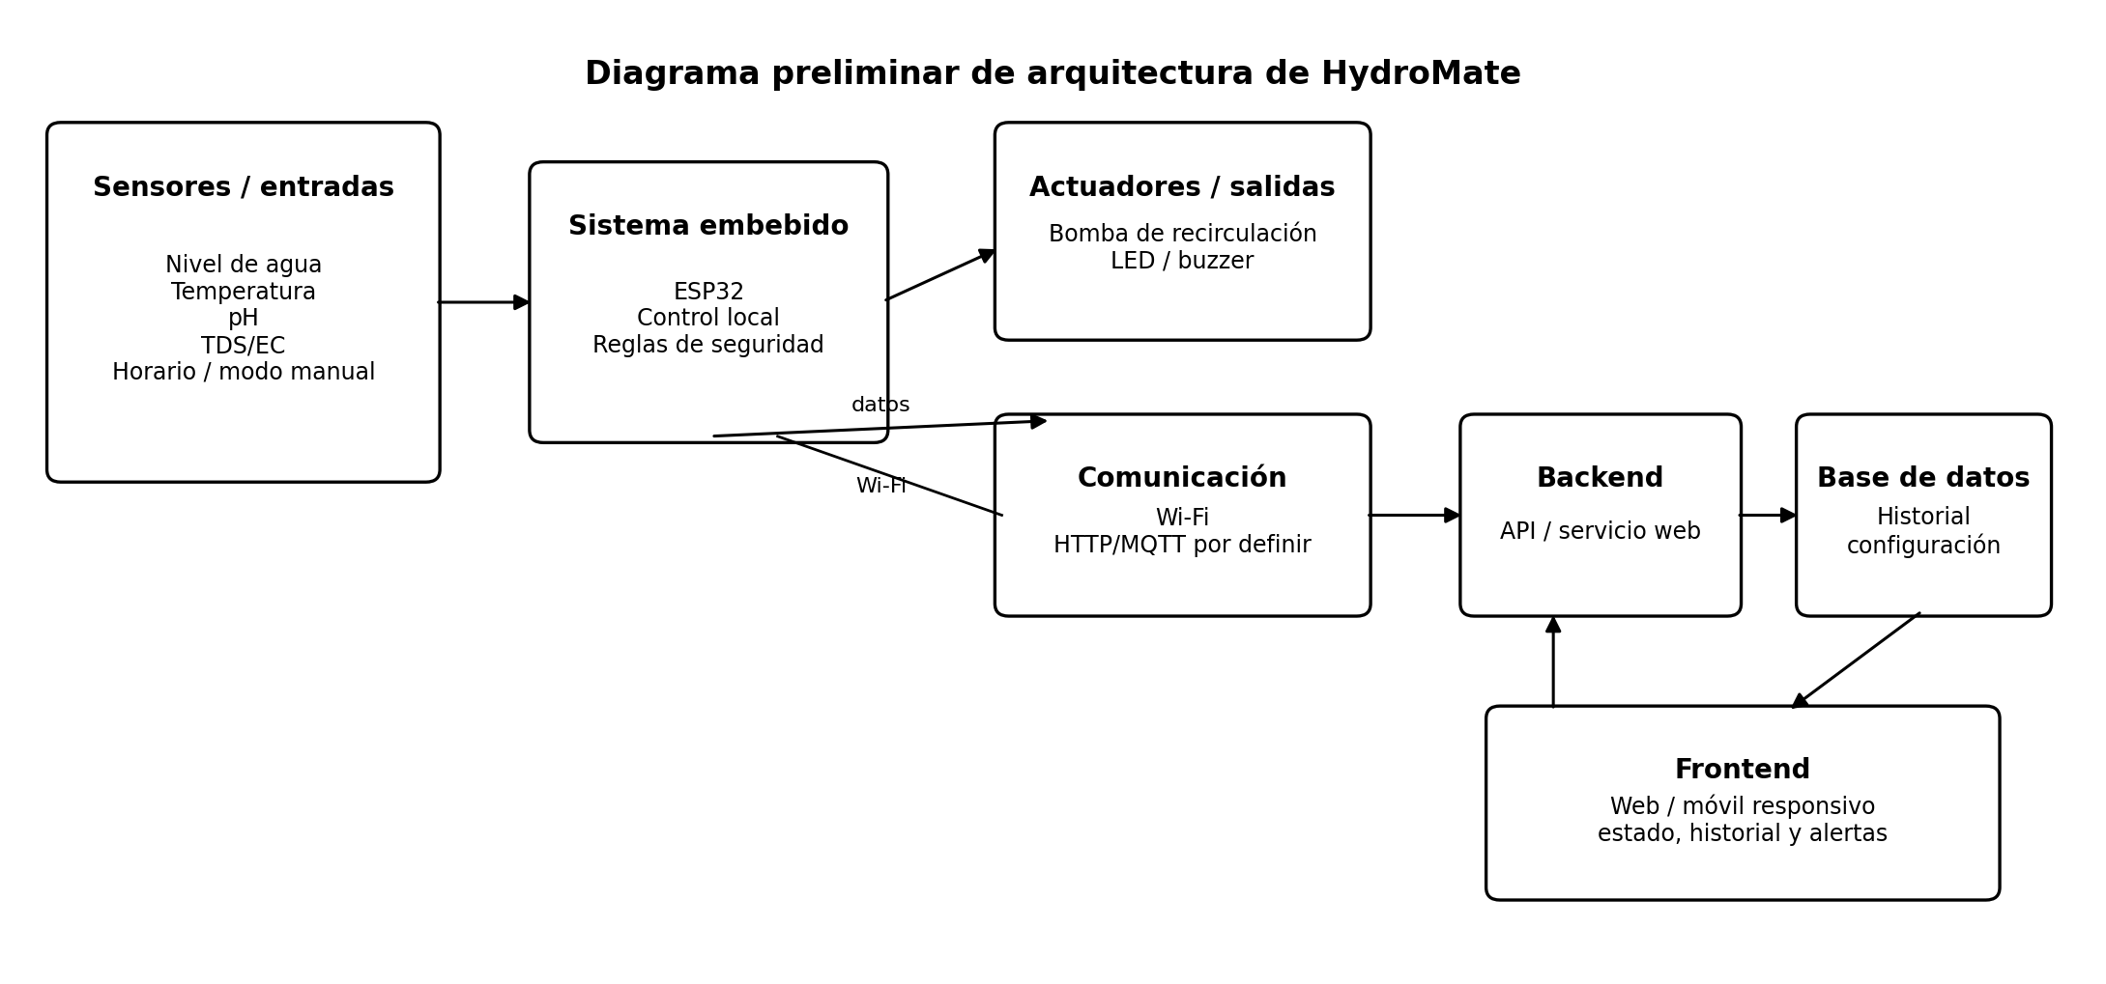

11. Datos principales a capturar, almacenar y mostrar
Dato | Se captura | Se almacena | Se muestra
Fecha/hora | Sistema | Sí | Sí
Nivel de agua | Sensor/entrada | Sí | Sí
Temperatura | Sensor | Sí | Sí
pH | Sensor | Sí | Sí
TDS/EC | Sensor | Sí | Sí
Estado de bomba | ESP32 | Sí | Sí
Modo automático/manual | ESP32/usuario | Sí | Sí
Ciclo de riego | ESP32 | Sí | Sí
Alertas/eventos | Sistema | Sí | Sí
Configuración de horarios | Usuario | Sí | Sí
Estado de comunicación | Sistema | Opcional | Sí

12. Restricciones principales
Tipo | Restricción | Implicación
Tiempo | Un semestre; el crecimiento de plantas no se puede acelerar indefinidamente. | Se debe probar primero hidráulica/electrónica y empezar el cultivo temprano.
Costo | Meta aproximada $4,800-$5,500 MXN; límite de planeación cercano a $6,300 MXN. | Se priorizan componentes reutilizables y se pospone la dosificación automática.
Acceso | Existe acceso directo al prototipo, pero no a una granja industrial para validación completa. | La escalabilidad se documentará y simulará; no se afirmará validación industrial.
Sensores | Sensores económicos de pH/TDS pueden requerir calibración y ser sensibles al ruido. | Se compararán lecturas y se documentarán limitaciones.
Cultivo | Hasta 8 chiles puede ser una densidad alta. | Si hay competencia por luz/raíces, se reducirá el número de plantas.
Conectividad | El Wi-Fi o backend pueden fallar. | La bomba y protecciones críticas deben funcionar localmente.

13. Información o acciones sensibles
HydroMate no necesita manejar datos personales sensibles para cumplir el alcance propuesto. Sin embargo, sí realiza una acción física remota/local: encender o apagar una bomba de agua. Por esa razón, el control de la bomba debe tener límites de seguridad locales y no depender exclusivamente del backend. La estrategia detallada de autenticación, seguridad y despliegue se definirá posteriormente, como indica el taller.

14. Registro de observaciones obligatorias
Esta sección se deja preparada para registrar las observaciones recibidas durante el taller. No se inventan comentarios que todavía no hayan sido realizados.
Fecha | Origen | Observación | Cambio acordado | Atendido
Origen puede ser: docente, compañero(s) o usuario potencial.

15. Evidencia de aprobación del proyecto
Estado: PENDIENTE DE APROBACIÓN.
Cuando el proyecto sea aprobado, anexar evidencia real, por ejemplo: firma del docente, captura del sistema/plataforma de aprobación, correo o comentario oficial.
Fecha de aprobación: _______________________
Docente / responsable: _____________________
Medio de aprobación: _______________________
Evidencia anexada: _______________________________________________________________

16. Guion breve para la exposición de aprobación
1. Problema: la hidroponía ahorra agua y espacio, pero requiere supervisar continuamente agua, circulación, pH, nutrientes y temperatura. Un error o una falla de bomba puede afectar el cultivo rápidamente.
2. Comparación: FamiFinder tiene un impacto social alto, pero HydroMate es más viable en tiempo, costo y acceso a pruebas durante el semestre, por lo que obtuvo la mejor puntuación en la matriz.
3. Propuesta: HydroMate automatiza la recirculación y monitorea las variables críticas. El usuario conserva las correcciones químicas delicadas, pero recibe información y alertas.
4. Meta del semestre: demostrar un prototipo funcional, medir al menos cuatro variables, controlar la bomba con seguridad y guardar/mostrar los datos.
5. Alcance futuro: la misma arquitectura puede crecer de una torre doméstica a varias zonas de producción; la validación industrial y la dosificación automática quedan fuera de este semestre.

17. Fuentes consultadas
- FAO. Growing without soil: Hydroponics fundamentals, pros and cons (2024).
- FAO. No soil, no problem (2026).
- FAO. Hydroponics systems for smallholder vegetable production (2023).
- CESPT. Recupera CESPT servicio en colonias involucradas en rehabilitación del Acueducto Florido-Aguaje (2025).
- Alzheimer's Association. Wandering (consultado para la comparación con FamiFinder).

